TEKİRDAĞ NAMIK KEMAL ÜNİVERSİTESİ
E-ÜNİVERSİTE - SİTE YÖNETİM KULLANIM KILAVUZU

1) Site Yönetim Sayfasına Giriş
-Site oluşturulması için Bilgi İşlem Daire Başkanlığına, İnternet Sitesi Talep formu doldurularak bağlı bulunduğunuz fakülte üzerinden EBYS ile gönderilmelidir.
-İlk adımda “E-üniversite” sistemine kullanıcı adı ve şifreniz ile giriş yapılması gerekmektedir.
-Giriş yaptıktan sonra “Birim Sayfa İşlemleri” sekmesinin altındaki “Site Yönetim” (2) satırına tıklanması gerekiyor.
-Açılan sayfada yetkili olduğunuz siteler karşınıza çıkacak. Düzenlemek istediğiniz sitenin satırındaki en sonda bulunan “aşağıya doğru bakan yeşil işaret” (1) logosuna tıklamanız gerekiyor. (Resim 1)
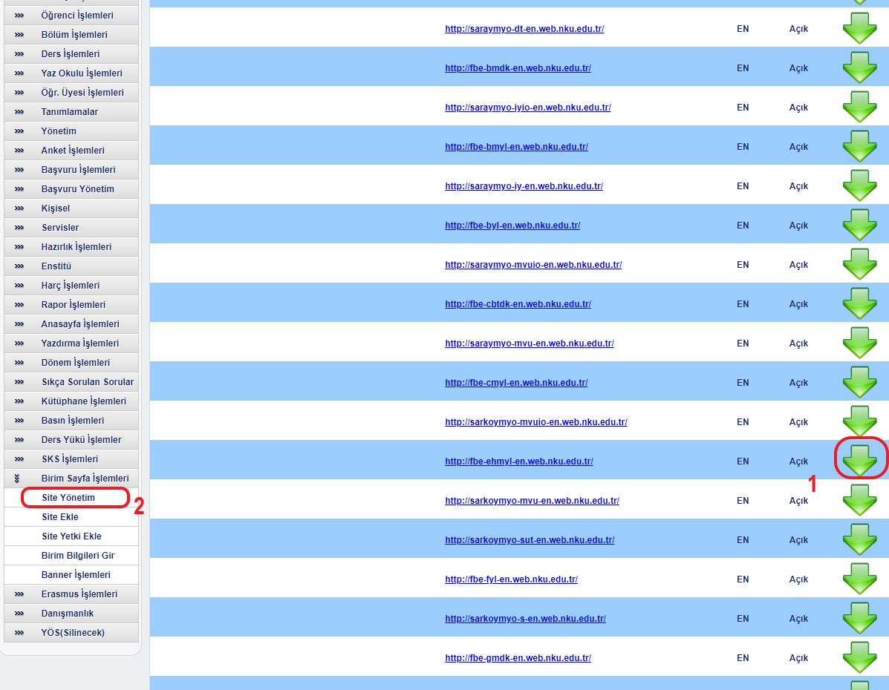
“Resim 1”
2) Genel Bilgiler
-Site Yönetim sayfasına girdikten sonra karşımıza ilk gelen sekme “Genel Bilgiler” sekmesi.
-Buradan Site başlığını değiştirebilir, site maili, sosyal medya hesapları ve logo eklenebilir. İsteğe bağlı Anahtar kelime, konum bilgisi ve site açıklaması eklenebilir. (Resim 2)

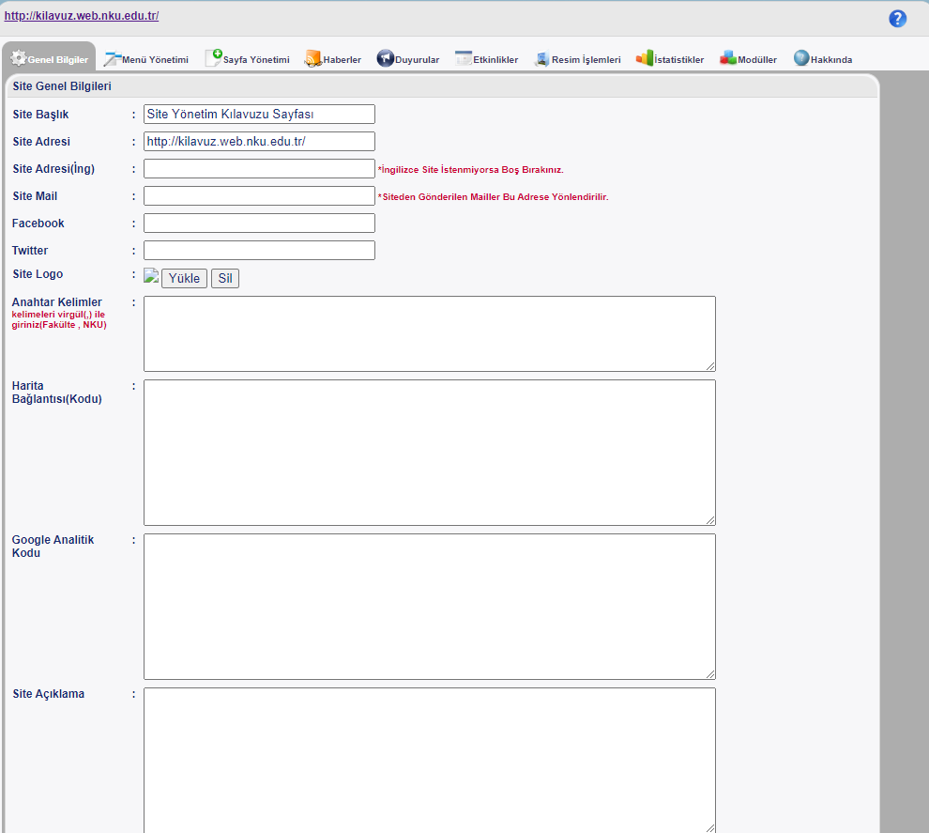
“Resim 2”
3) Site Düzenleme
a) İçerik oluşturma

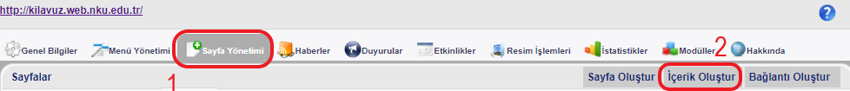
“Resim 3”
-En üst tarafta bulunan satırda işlemler arası geçiş yapılabilmektedir.
-İçerik oluşturmak için en üst satırdaki “Sayfa Yönetimi” (1) butonuna tıkladıktan sonra sağ tarafta bulunan ortadaki buton olan “İçerik Oluştur” (2) butonuna tıklamanız gerekiyor. (Resim 3)

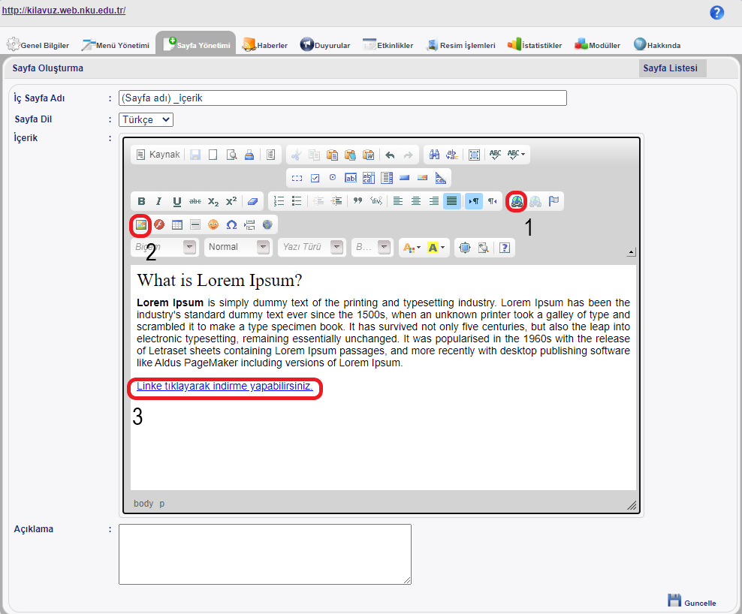
“Resim 4”
-İçerik oluştur butonuna tıkladığınızda önümüze Resim 4’te bulunan ekran açılacak.
-İlk önce “İç Sayfa Adı” kısmına başlık olarak sayfa adını yazmalısınız. Sayfa adının yanına ekranda görüldüğü gibi “_içerik” yazarsanız daha sonra bunun o sayfaya ait içerik olduğunu anlamanız kolaylaşır.
-Daha sonra İçerik kısmında gördüğünüz editör vasıtasıyla yazı ekleyip düzenleme yapabilirsiniz. Düzenleme bittikten sonra sağ alttaki “Güncelle” butonuna tıklayarak içeriği oluşturabilirsiniz.
-Yazdığınız yazıya link vermek için fotoğrafta işaretlenmiş kısım gibi bir yazı yazıp (3) , yazıyı imleç vasıtasıyla seçiyoruz. Daha sonra sağ üstte (1) numaralı simgeye tıklayarak link sayfasına gidebilirsiniz. (Resim 4)
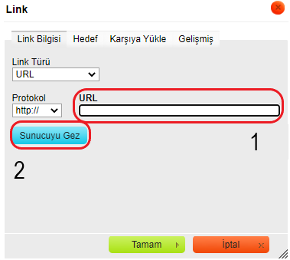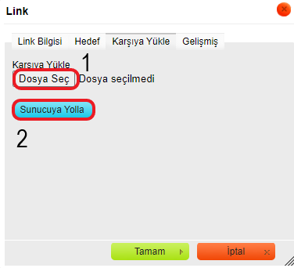
“Resim 5” “Resim 6”
-Açılan Resim 5’te görünen “Link” ekranında eğer bir sitenin linkini vermek istiyorsanız istediğiniz “Url’yi" kopyalayıp URL (1) yazan yere yapıştırınız. Daha sonra “Tamam” butonuna tıklayarak işleminizi bitirebilirsiniz. (Resim 5)
-Eğer eklediğiniz Linke Bilgisayardan “Word, Excel, PDF” gibi dosyalar eklemek istiyorsanız en üstteki satırdan “Karşıya Yükle” (1) sekmesine tıklayınız. “Dosya Seç” kısmına tıklayarak koymak istediğiniz dosyayı seçiniz. Dosyayı seçtikten sonra “Sunucuya Yolla” butonuna tıklayınız. En son “Tamam” butonuna tıklayarak işlemimizi tamamlayabilirsiniz. (Resim 6)
-İçeriğinize “görsel bir içerik (fotoğraf, resim vb.)” eklemek istiyorsanız “Resim 4” teki 2 numara ile belirtilen butona tıklayınız.
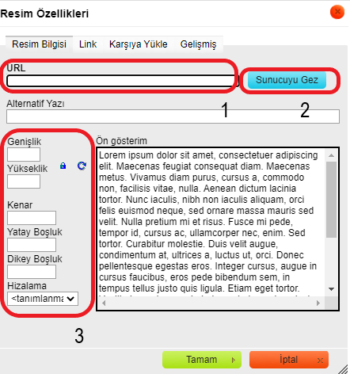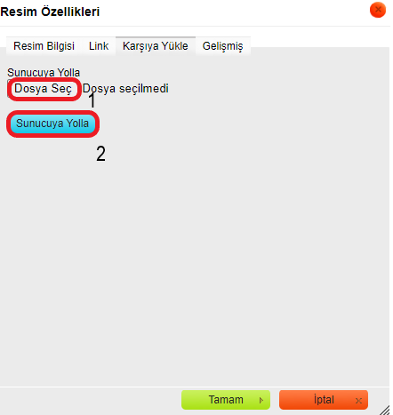
“Resim 7” “Resim 8”
-Açılan pencerede eğer elinizde resmin “URL” si var ise “URL”(1) kısmına girilmelidir. Sunucunun doğruluğunu kontrol için “Sunucuyu Gez” (2) butonuna tıklamanız gerekiyor. (Resim 7)
-Eğer bilgisayardan bir görsel içerik yüklemek istiyorsanız “Karşıya Yükle” sekmesine girip “Dosya Seç” butonuna tıklayarak açılan pencereden yüklemek istediğiniz görsel içeriği seçip “Sunucuya Yolla” butonuna tıklayınız. (Resim 8)
-“Resim 7” deki (3) numara ile belirtilmiş kısımdan görsel içeriğinizin ayarlamalarını (genişlik, yükseklik vb.) yapabilirsiniz.
-Bütün işlemler tamamlandıktan sonra alttaki “Tamam” butonuna tıklayarak işleminizi tamamlayabilirsiniz.
b) Sayfa Oluşturma
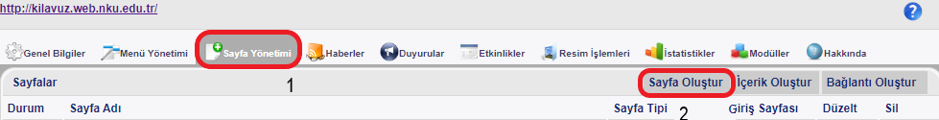
“Resim 9”
-Sayfa oluşturmak (1) numara ile gösterilen “Sayfa Yönetimi” butonuna tıkladıktan sonra (2) numara ile belirtilen “Sayfa Oluştur” butonuna tıklayınız. (Resim 9)
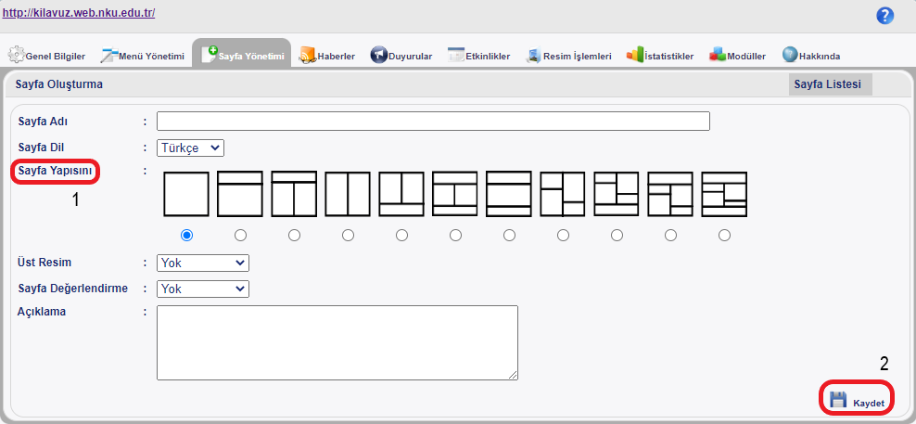
“Resim 10”
- “Sayfa Oluştur” a tıkladıktan sonra açılan pencerede İlk satırda bulunan kısma sayfa adını giriniz. Daha sonra Sayfa yapısını (1) seçip “Kaydet” (2) butonuna tıklayınız. (Resim 10)
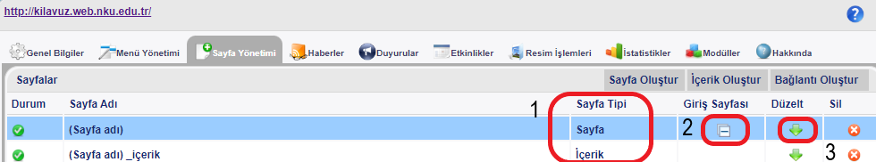
“Resim 11”
- “Kaydet” butonuna tıkladıktan sonra tekrar “Sayfa Yönetimi” kısmına geliniz. Artık sayfanız burada gözüküyor. “Sayfa Tipi” sütunundan sayfa mı içerik mi olduğunu ayırt edebilirsiniz. (1) Eğer oluşturduğunuz sayfanın sitenin giriş sayfası olmasını istiyorsanız “Giriş Sayfası” (2) kısmının altındaki çizgi butona tıklamanız yeterlidir.
- Artık oluşturduğunuz sayfaya daha önce oluşturduğunuz içeriği aktarmanız gerekiyor. Bunun için “Düzelt” (3) kısmının altındaki düzenlemek istediğiniz sayfanın satırında bulunan butona tıklayınız. (Resim 11)
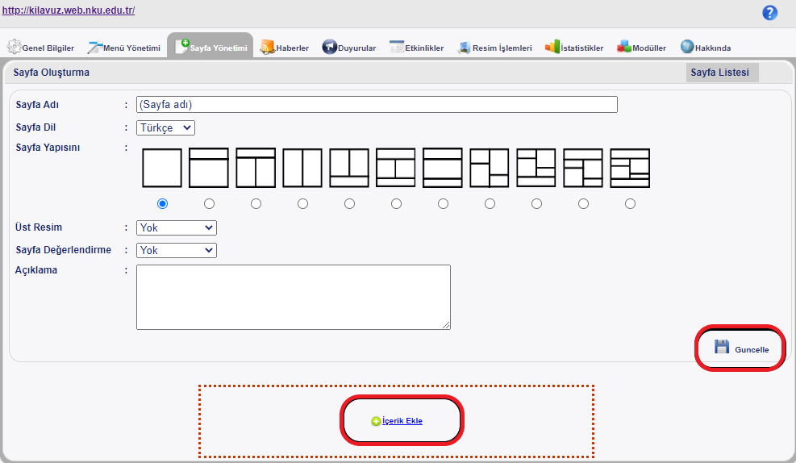
“Resim 12”
-Karşınıza çıkan “İçerik Ekle” butonuna tıklayınız. (Resim 12)
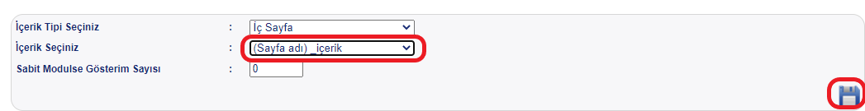
“Resim 13”
-Açılan ekranda “İçerik Tipi” olarak “İç Sayfa”, “İçerik” olarak da oluşturduğunuz içeriğin adını seçiniz. Ardında sağ alt köşedeki “Kaydet” butonuna basarak kaydediniz. (Resim 13)
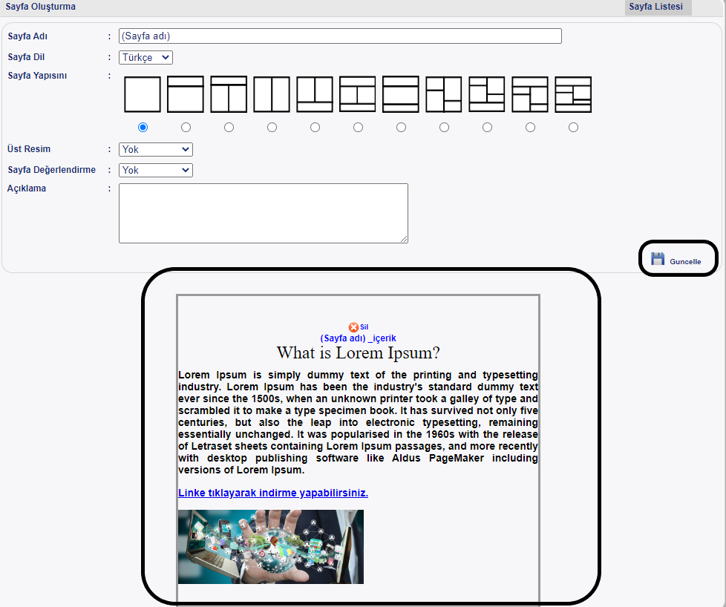
“Resim 14”
-“Resim 14” te görüldüğü üzere içerik sayfaya bağlanmış durumda. Artık son aşama bu sayfayı hangi menü altında göstermek istediğinize kalıyor. (Resim 14)
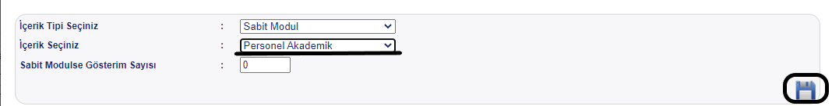
“Resim 15”
-Eğer yapacağınız sayfa ile ilgili sabit bir modül varsa “İçerik Tipi” olarak “Sabit Modül” seçeneğini seçmelisiniz.
-“Sabit Modül” hazır verileri tanımlar. Personel Listeleri, Kalite Elçileri, Haberler ve Duyurular, Sabit Modüllere örnek olarak verilebilir.
-“İçerik Seçiniz” kısmındaysa az önce verilen örnekler gibi sayfanızda hangisini kullanmak istiyorsanız o modülü seçmeniz gerekmektedir. Bu örnekte “Personel Akademik” sabit modülü seçilmiş olup birimimizdeki Akademik Personeller listelenecektir. Ardından sağ alttaki “Kaydet” butonuna basarak işlemi tamamlayınız.

c) Menü Oluşturma
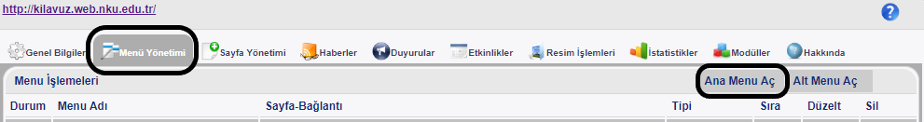
“Resim 16”
-Menü Oluşturmak için ilk satırdaki “Menü Yönetimi” ne tıklayınız. Sonrasında sağ üst tarafta bulunan ilk buton olan “Ana Menü Aç” butonuna tıklayınız. (Resim 16)
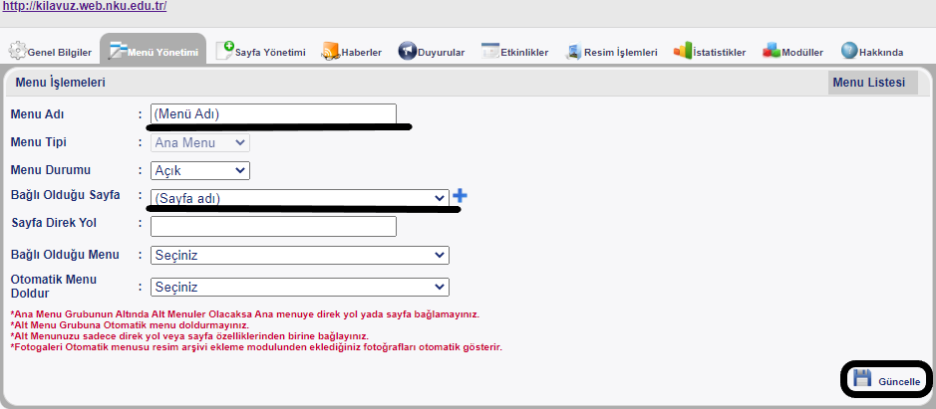
“Resim 17”
-“Menü adı” kısmına Menü ismini yazınız. Bağlı olduğu sayfa kısmına oluşturduğunuz sayfayı seçiniz. Ardından sağ alttaki “Güncelle” tuşuna basınız. (Resim 17)
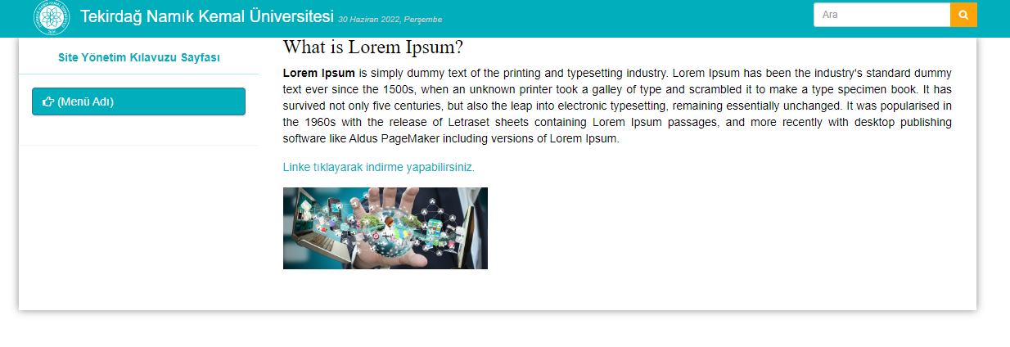“Resim 18”
-Eğer menüyü başka bir sayfaya yönlendirmek istiyorsanız “Bağlı Olduğu Sayfa” kısmını boş bırakınız. “Sayfa Direk Yol” kısmına gidilmesini istediğiniz sayfanın Linkini yapıştırınız. (Resim 17)
-“Resim 18” de görüldüğü gibi oluşturduğunuz menüye tıklayınca oluşturduğunuz sayfayı ve sayfanın içindeki içeriği görebilirsiniz.
-Kısaca yapılanı anlatmak gerekirse öncelikle bir “İçerik” oluşturulur. Oluşturulan içerik, daha önce oluşturmuş olduğunuz “Sayfa” ya bağlanır. Sayfa ise hangi “Menü” de çıkması gerekiyorsa o menüye bağlanır.
-Bundan sonra sayfadaki içeriği değiştirmek veya güncellemek istediğiniz zaman Sayfanın bağlı olduğu içerik (“ Resim 4”) kısmını değiştirmeniz yeterli olacaktır.
- “(İÇERİK) (SAYFA) (MENÜ)”
Bağlantısını kullanarak site yapısını oluşturabilirsiniz.
d) Ana Menü ve Alt Menü Oluşturma
-Ana Menü oluşturmak için “Menü Yönetimi” kısmından “Ana Menü Aç” (“Resim 16”) kısmına tıklayınız.
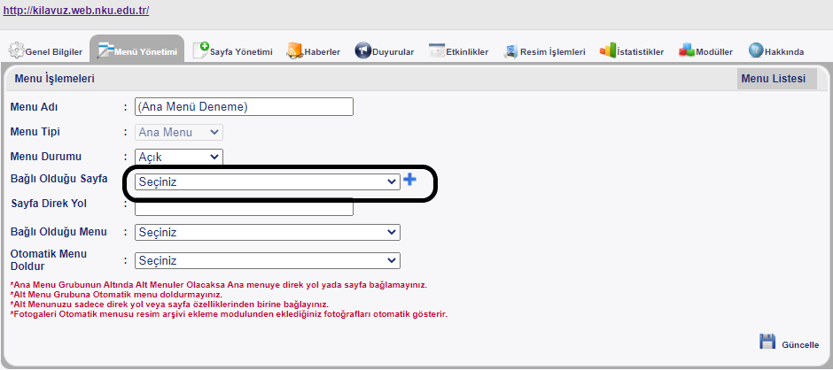
“Resim 19”
-Açılan sayfada “Menü Adı” yazıldıktan sonra “Bağlı Olduğu Sayfa” kısmından sayfa eklenirse menüye sayfayı eklemiş oluruz. Eğer alt menüler oluşturmak istiyorsak “Bağlı Olduğu Sayfa” seçeneğini seçmeden sağ alttaki “Güncelle” butonuna basarak menüyü kaydetmek yeterlidir.
-“Otomatik Menü Doldur” kısmında ise “Akademik Liste”, “Bölüm/Program Listesi”, “Fotoğraf Galerisi” gibi otomatik alt menüler oluşturan seçenekler mevcuttur. Eğer işinize yarayacaksa bu kısmı da kullanabilirsiniz.
-Alt Menü oluşturmak için yine “Menü Yönetimi” sekmesinden “Alt Menü Aç”. (Resim 15”) kısmına tıklayınız.
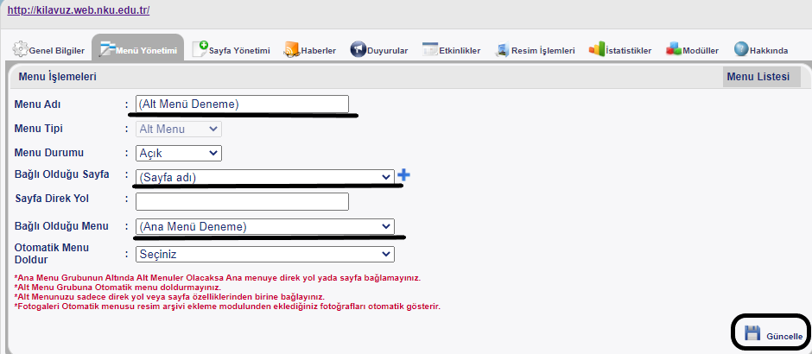
“Resim 20”
-Menü adını yazınız. Hangi sayfayı bağlamak istiyorsanız o sayfayı seçiniz. “Bağlı Olduğu Menü” kısmına oluşturduğunuz “Ana Menü” yü (Örneğimizde ismi (Ana Menü Deneme)) seçiniz. Sonrasında sağ alttaki “Güncelle” butonuna tıklayarak kaydediniz. (Resim 20)
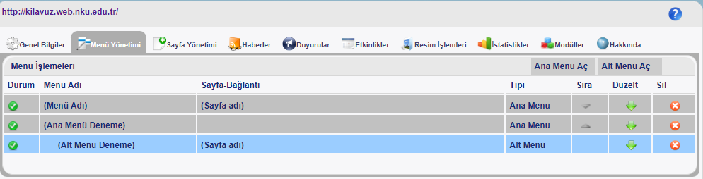
“Resim 21”
-Alt menüler, ana menülere göre biraz daha sağda ve mavi renkte gözükmektedir ve 4. Sütundaki “Tipi” kısmından ayırt edilebilmektedir. (Resim 21) Sitedeki görünümü aşağıdaki gibidir. (Resim 22)
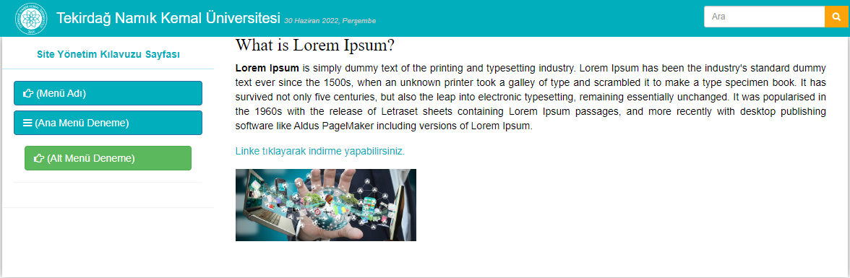
“Resim 22”
e) Bağlantı Oluşturma
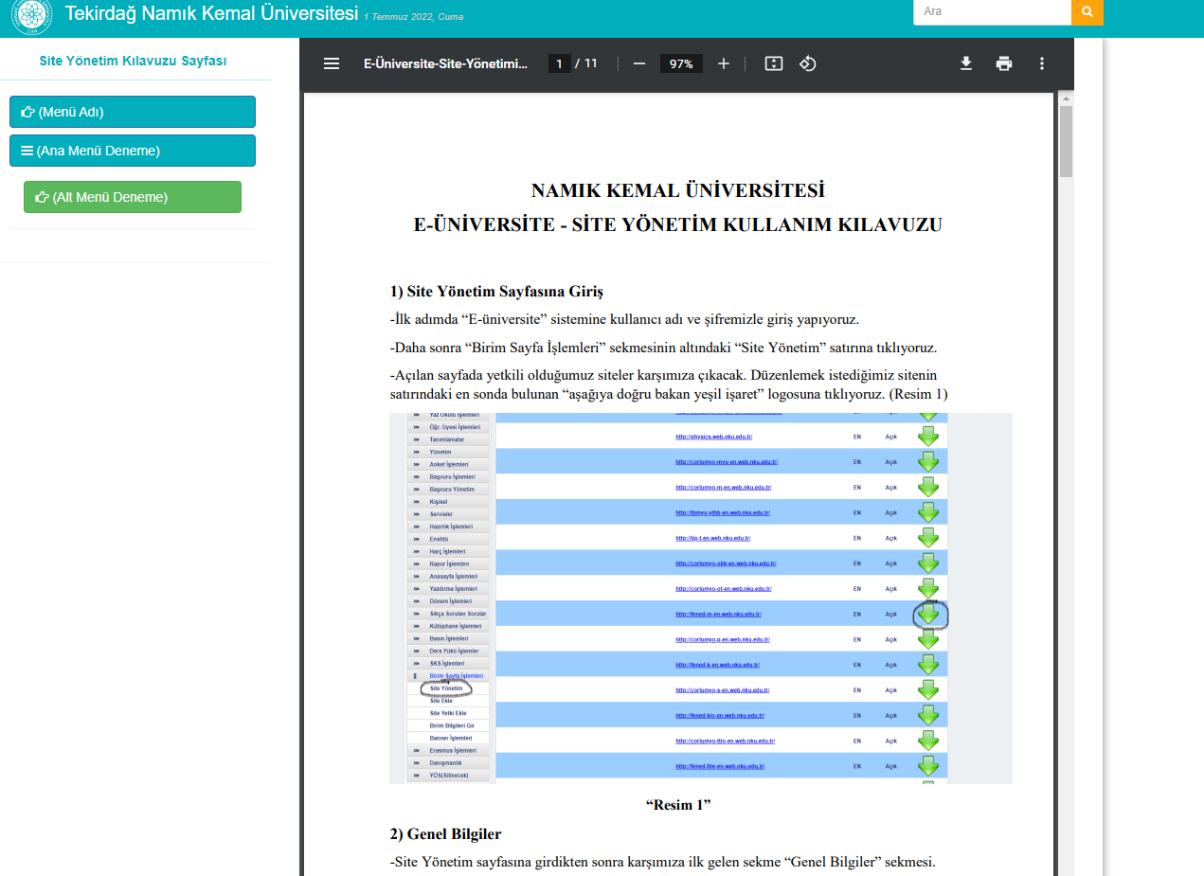

“Resim 23”
-Bağlantı oluşturmak sadece “PDF” dosyaları için geçerli olmak üzere içerik oluşturma kısmında anlatılan dosya ekleme özelliği yerine sayfanızda gösterme imkânı sunar. (Resim 22)
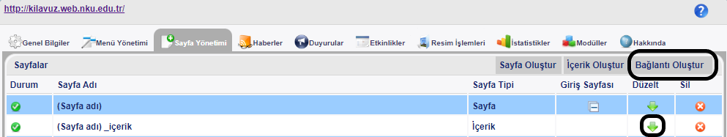
“Resim 24”
-Bunun için daha önce içerik oluşturma kısmında anlatılan (Resim 4) verdiğiniz linkten yüklediğiniz dosyayı bulmanız gerekiyor.
-Bunun için daha önce oluşturduğunuz içeriği kullanacağız. Daha önce link verdiğiniz içeriğe “Düzelt” butonuna tıklayarak girebilirsiniz. (Resim 24)

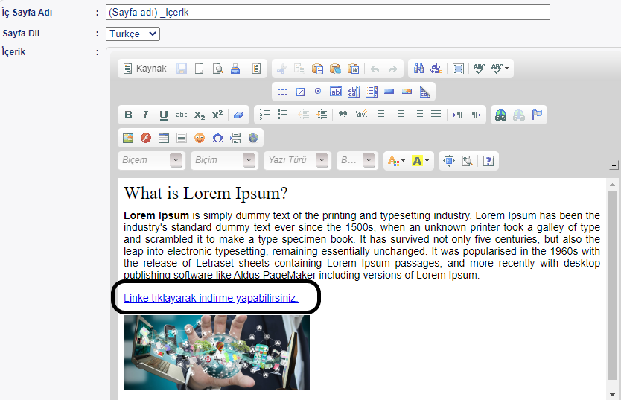
“Resim 25”
-Daha sonra link verdiğiniz “Resim 25” te işaretli gösterilen linke çift tıklayınız.
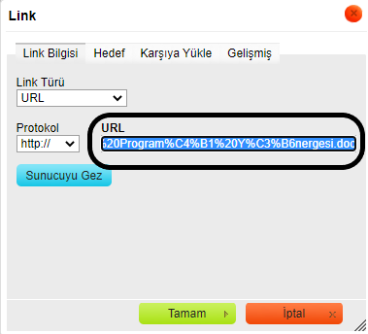
“Resim 26”
-Buradaki “URL” yi “sağ tıklayıp kopyala” veya “ctrl+c” (“ctrl” ve “c” tuşuna aynı anda basarak) yöntemiyle kopyalayınız. (Resim 26)
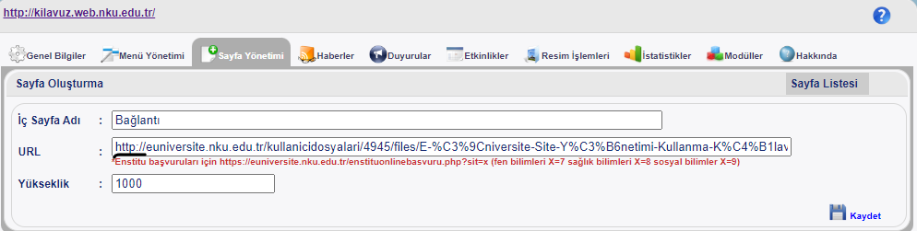
“Resim 27”
-“Sayfa Yönetimi” kısmında 2. Satır en sağdaki kısımdan “Bağlantı Oluştur” butonuna tıklayınız. (Resim 24)
-Açılan sayfada sayfa adını yazdıktan sonra “URL” kısmına kopyaladığınız linki “sağ tıklayıp yapıştır” veya “ctrl+v” (“ctrl” ve “v” tuşuna aynı anda basarak) yöntemiyle yapıştırınız.
-Başına “http://” yazmanız gerekmektedir. Bu adım önemli çünkü başına “http://” eklemezseniz bağlantı çalışmayacaktır. “Yükseklik” kısmına 1000 yazabilirsiniz. (Yükseklik boyutunu tercihe göre değiştirebilirsiniz.) En son olarak sağ alttaki “Kaydet” butonuna basıp kaydediniz. (Resim 27)
-Sonraki adımda daha önce anlatılan “Sayfa Oluştur” butonuyla sayfanızı oluşturunuz. (Resim 9 ve 10) Daha sonra “İçerik Ekle” diyerek oluşturduğunuz bağlantıyı seçiniz. (Resim 29) Sağ alttaki “Kaydet” butonuna basarak kaydediniz. Sağ alttaki butondan sayfayı güncelleyiniz. (Resim 28)
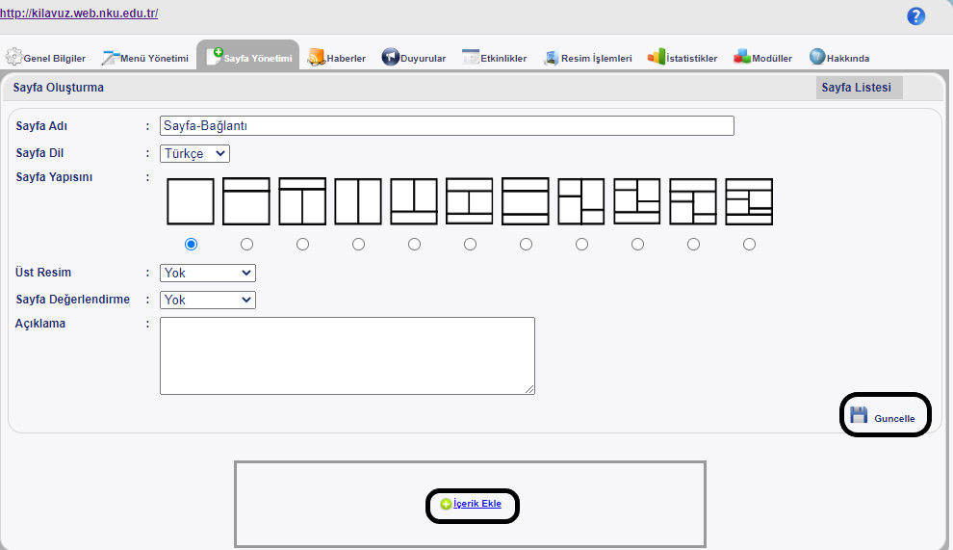
“Resim 28”
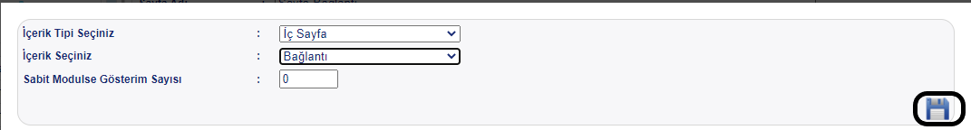
“Resim 29”
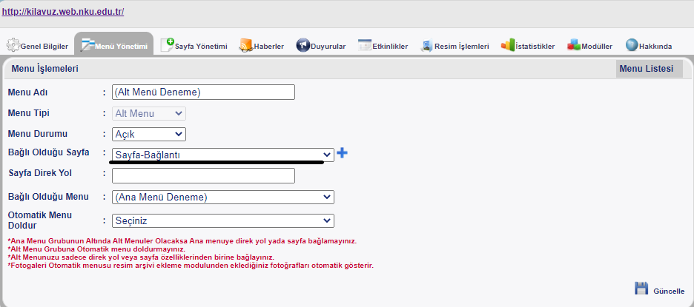
“Resim 30”
-Son adım olarak oluşturduğunuz bir menüye “Bağlı Olduğu Sayfa” kısmına bu sayfayı ekleyiniz ve “Güncelle” butonuna basınız. (Resim 30)
-Bu örnekte daha önce açılan “Alt Menü” ye sayfayı ekledik. “Resim 23” de gösterilen görünümü elde ettik.
-Bağlantı sadece “PDF” dosyaları için geçerli olup “Word”, “Excel” gibi formatlarda sadece indirme yapabiliriz.
-“Word” dosyalarını “PDF” formatına çevirip bu şekilde sitenize ekleme yapabilirsiniz.
f) Haberler ve Duyurular Ekleme
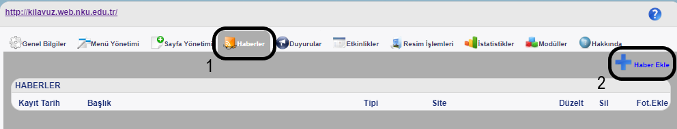
“Resim 31”
-Haber eklemek için “Haberler” (1) sekmesine tıklayınız. Ardından sağ üstteki “Haber Ekle” (2) butonuna tıklayınız. (Resim 31)
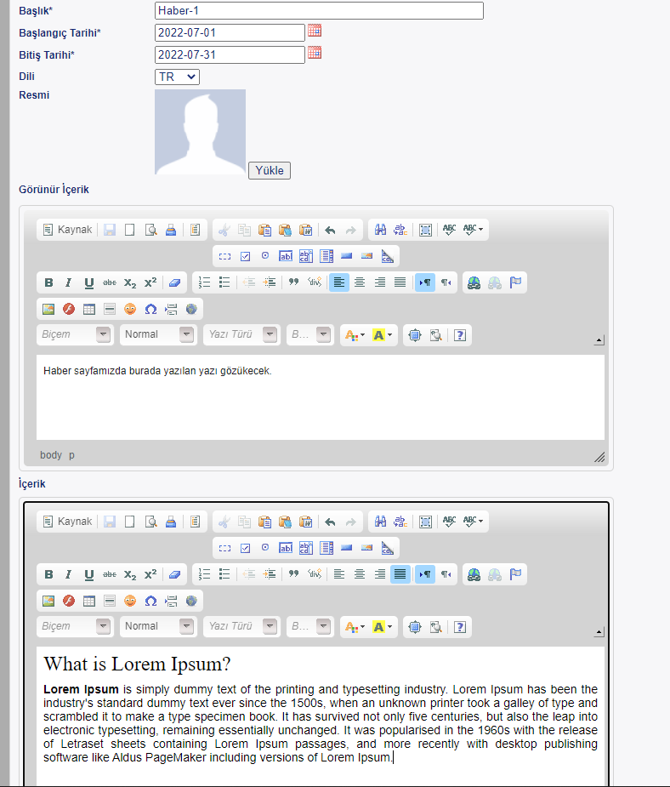
“Resim 32”
-Açılan sayfada “Başlık” kısmına haberin başlığını yazınız. “Görünür İçerik” kısmına sitenin “Haberler” kısmında gözükmesini istediğiniz kısa özeti yazmanız yeterlidir. “İçerik” kısmına ise haberin içeriğini yazınız. Sağ alttaki “Kaydet” butonuna tıklayarak kaydediniz. (Resim 32)
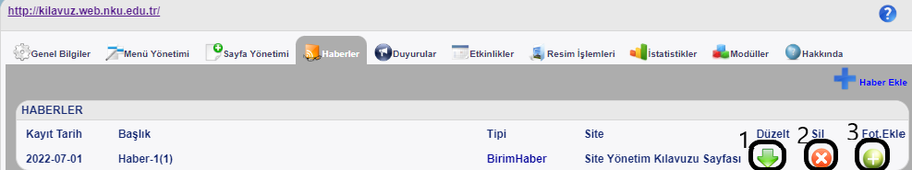
“Resim 33”
-Haberi oluşturduktan sonra haberi düzenlemek isterseniz “Düzelt”(1) butonuna, silmek isterseniz “Sil”(2) butonuna, fotoğraf eklemek isterseniz “Fot. Ekle”(3) butonuna basarak işlemleri yapabilirsiniz. (Resim 33)
-Duyuru eklemek için ise “Duyurular” sekmesinde “Duyuru Ekle” butonuna tıklayınız. (Resim 35)
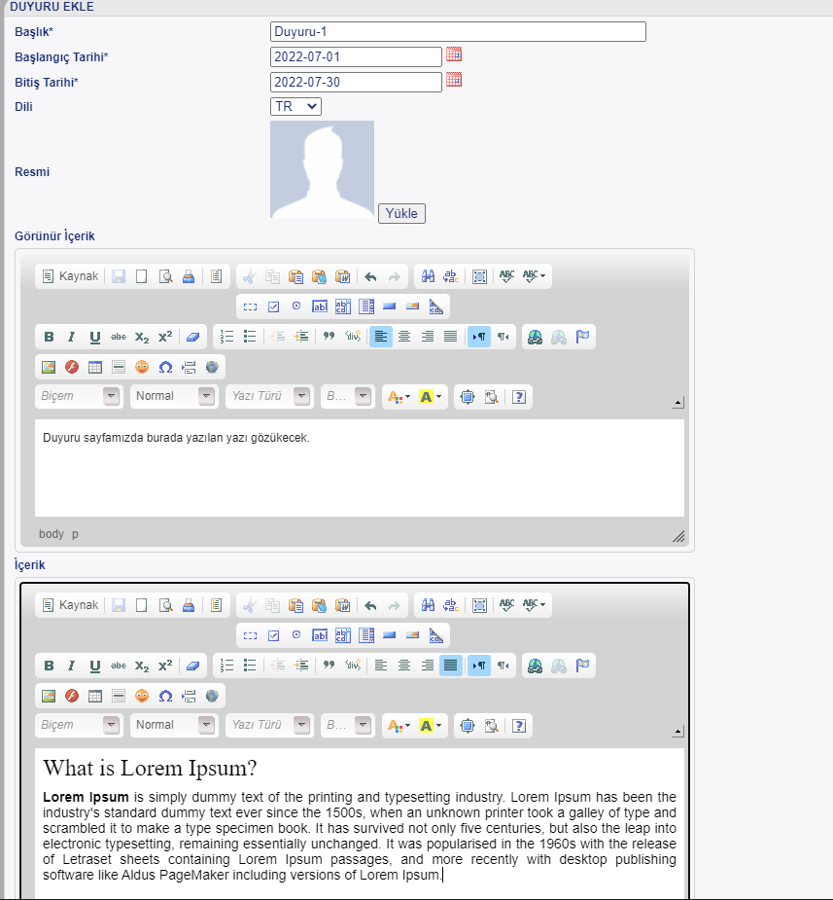
“Resim 34”
-Açılan sayfada “Başlık” kısmına duyurunun başlığını yazınız. “Görünür İçerik” kısmına sitenin “Duyurular” kısmında gözükmesini istediğiniz kısa özeti yazmanız yeterlidir. “İçerik” kısmına ise duyurunun içeriğini yazınız. Sağ alttaki “Kaydet” butonuna tıklayarak kaydediniz. (Resim 34)
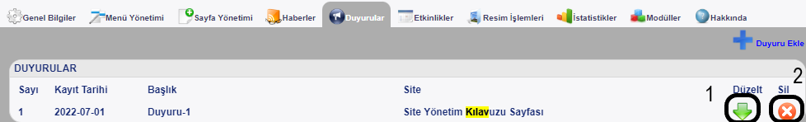
“Resim 35”
-Duyuruyu oluşturduktan sonra “Düzelt” butonuyla düzenleyebilir, “Sil” (2) butonuyla silme işlemi yapabilirsiniz. (Resim 35)
-Haber ve duyuruyu oluşturduktan sonraki işlem haber ve duyuruları siteye eklemek.
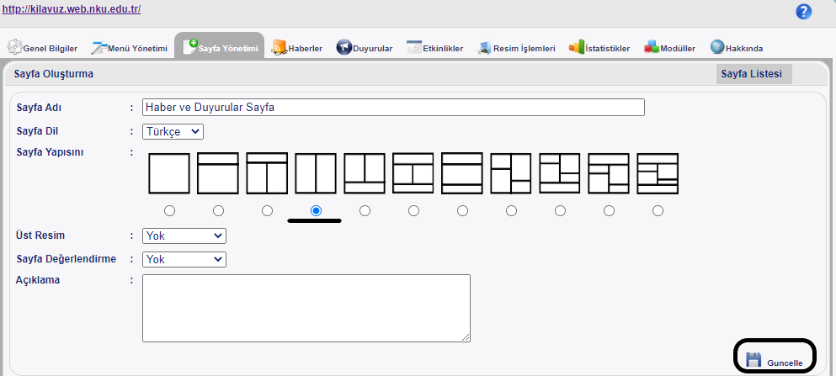
“Resim 36”
-Yine sayfayı oluşturunuz. “Sayfa yapısı” kısmından 4. Seçenek olan sayfayı ikiye bölen yapıyı seçiniz. (Farklı yapılar da seçebilirsiniz) Ardından “Güncelle” butonuna tıklayınız. (Resim 36)
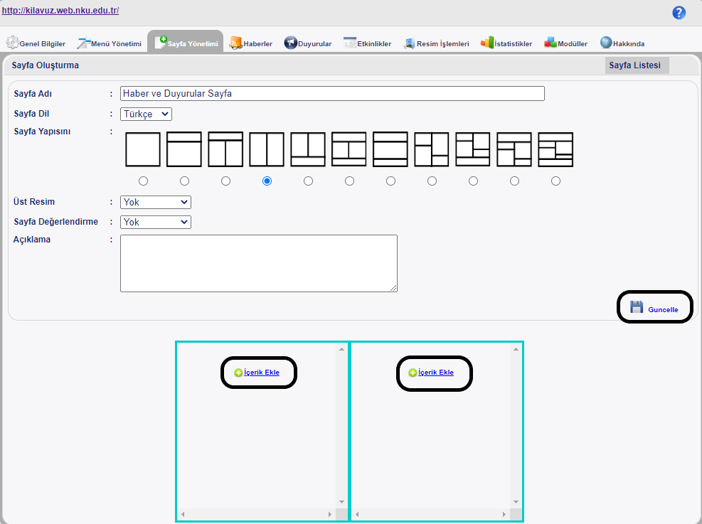
“Resim 37”
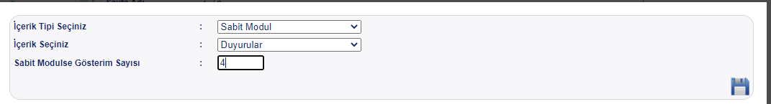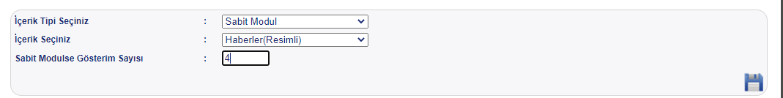
“Resim 38”
-Oluşturulan sayfaya girip “İçerik Ekle” butonuna sırayla basınız. (Resim 37) “İçerik Tipi” olarak “Sabit Modül” seçtikten sonra Haberler kısmı için “Haberler”, Duyurular kısmı için “Duyurular” seçeneğini seçiniz ve her ikisinde de sağ alttaki “Kaydet” butonuna basınız. (Resim 38)

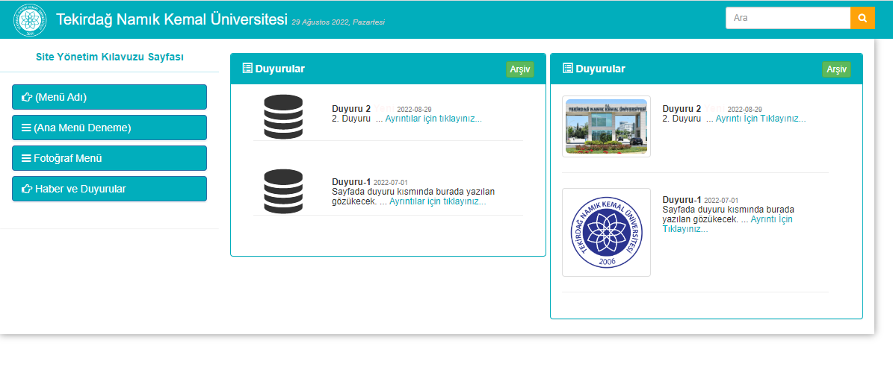
“Resim 39”
-Resimdeki örnekte Resimli ve resimsiz duyuruların arasındaki farkı görebilirsiniz. Sol tarafta sabit modül olarak “Duyurular” seçili sağ tarafta ise “Duyurular (Resimli)” seçeneği seçili. (Resim 39)

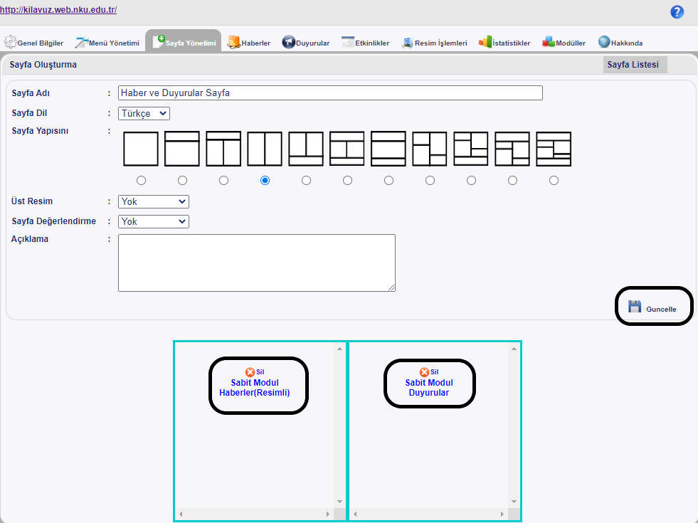
“Resim 40”
-En sonunda “Resim 40” da görüldüğü gibi bir görüntü elde ediliyor. Bundan sonra “Güncelle” butonuna basarak işlemi tamamlayabilirsiniz. (Resim 40)
-En son adım olarak bu oluşturulan sayfayı daha önce de gösterildiği gibi bir menüye eklemeniz gerekiyor.
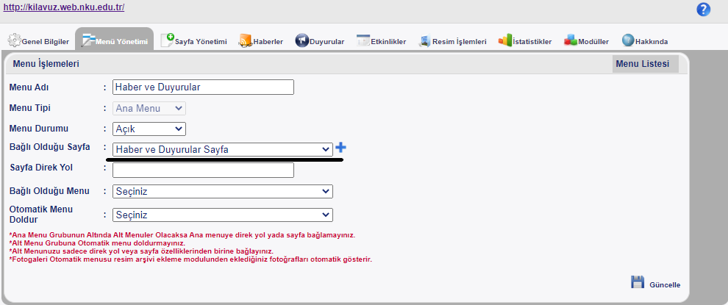
“Resim 41”
-“Menü Yönetimi” kısmından “Ana Menü Aç” butonuna tıklayınız. (Resim 16)
-Menü ismini yazdıktan sonra “Bağlı Olduğu Sayfa” kısmından oluşturduğunuz sayfayı seçiniz ve sağ alttaki “Güncelle” butonuna tıklayınız. (Resim 41)
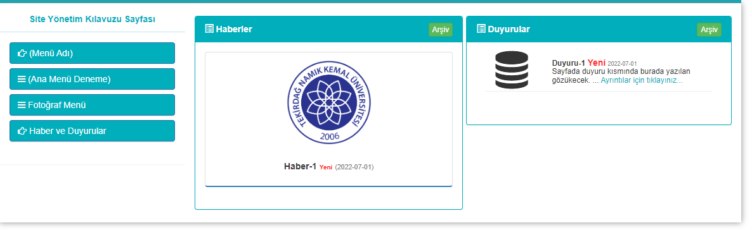
“Resim 42”
-Sayfanın görüntüsü “Resim 42” deki gibidir.
-Bundan sonra eklediğiniz haber ve duyurular artık bu kısma düşecek. Yeni haber ve duyurular eklediğinizde otomatik olarak bu sayfada gözükecektir.

g) Banner Ekleme ve Fotoğraf Galerisi Oluşturma
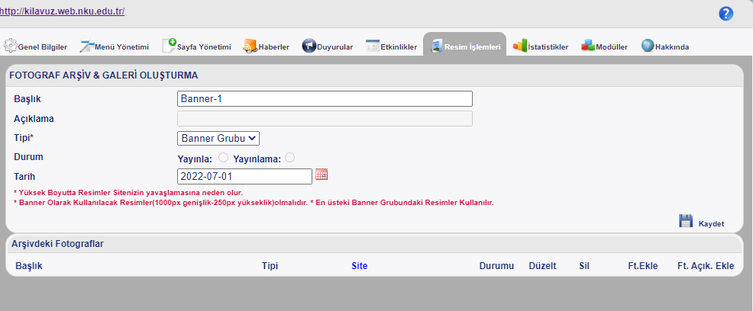
“Resim 43”
-Banner oluşturmak için “Resim İşlemleri” sekmesine tıklayınız. “Başlık” kısmına banner ismini giriniz. “Tipi” kısmını “Banner Grubu” olarak seçiniz ve “Tarih” kısmına bugünün tarihini giriniz. Ardından “Kaydet” butonuna basınız. (Resim 43)
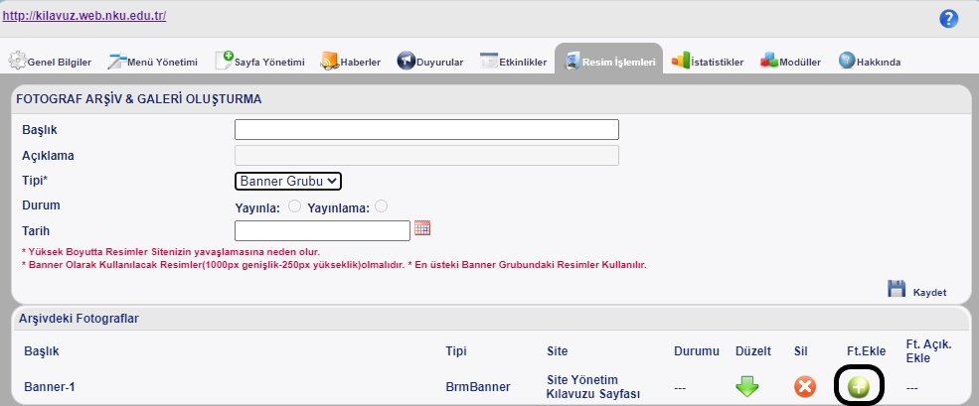
“Resim 44”
-Ardından “Resim İşlemleri” ne bir daha tıklayınız “Tipi” kısmından “Banner Grubu” nu seçtikten sonra oluşturulan bannerı görebilirsiniz. Ardından “Ft. Ekle” kısmının altındaki “+” butonuna tıklayınız. (Resim 44)
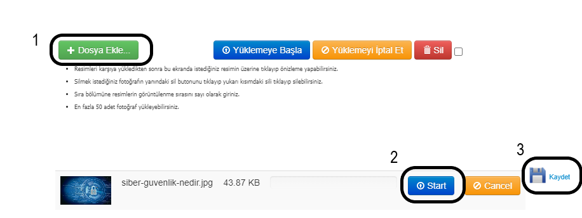
“Resim 45”
-Açılan sayfada sol üstteki “+Dosya Ekle” (1) butonuna tıklayınız ve eklemek istediğiniz fotoğrafı seçiniz. Daha sonra sağ alt taraftaki “Start” (2) tuşuna basınız. Fotoğraf yüklendikten sonra “Kaydet” (3) butonuna basarak işlemi sonlandırabilirsiniz. (Resim 45)
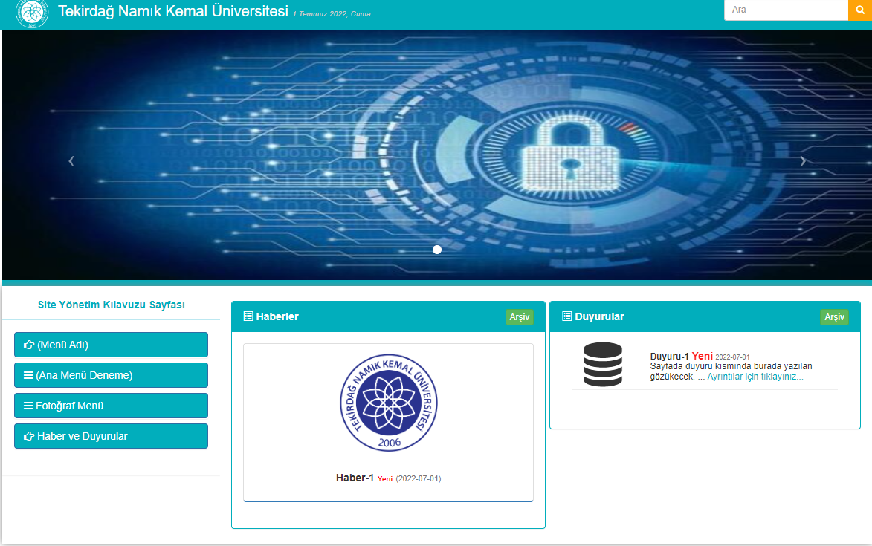
“Resim 46”
-Banner artık sitemizin başına sabitlenmiş olarak duruyor. Aynı yöntemle daha fazla banner ekleyebilirsiniz. Bannerlar birden fazla olduğunda kayar bir yapıda olacak belli bir süre sonra değişecektir. (Resim 46)
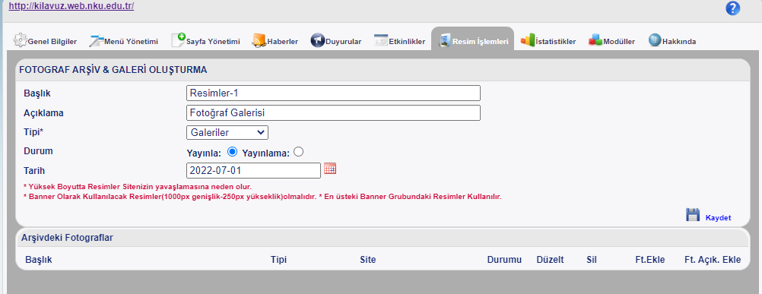
“Resim 47”
-Fotoğraf galerisi oluşturmak için yine “Resim İşlemleri” sekmesini tıklayınız. Başlığı ve açıklamayı yazıp tarihi girdikten sonra “Tipi” kısmından “Galeriler” seçeneğini seçiniz. Ardından “Kaydet” butonuna tıklayınız. (Resim 47)
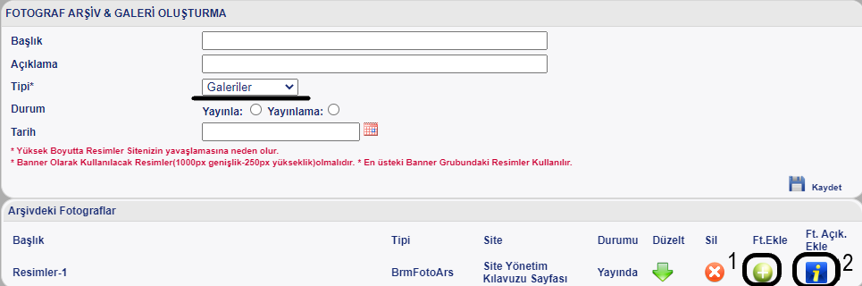
“Resim 48”
-Tekrardan “Resim İşlemleri” ne tıklayınız. Ardından “Tipi” kısmını “Galeriler” olarak seçiniz. Artık oluşturulan galeri karşınıza çıkıyor. Bu galeriye fotoğraf eklemek için “Ft.Ekle” (1) butonuna açıklamayla birlikte fotoğraf eklemek için “Ft. Açık. Ekle” butonuna tıklayınız. (Resim 48)
-Ardından aynı banner işlemlerinde yaptığınız gibi “+Dosya Ekle” butonuna tıklayınız ve eklemek istediğiniz fotoğrafı seçiniz. Daha sonra sağ alt taraftaki “Start” tuşuna basınız. Fotoğraf yüklendikten sonra “Kaydet” butonuna basınız. (Resim 49)
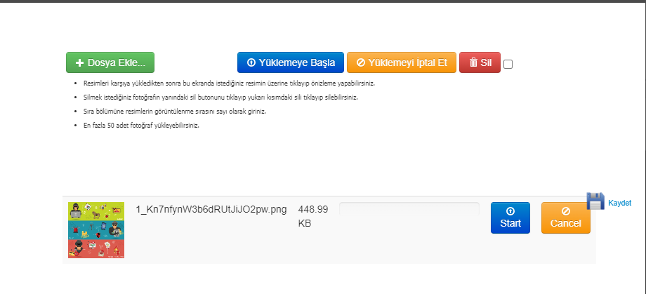
“Resim 49”
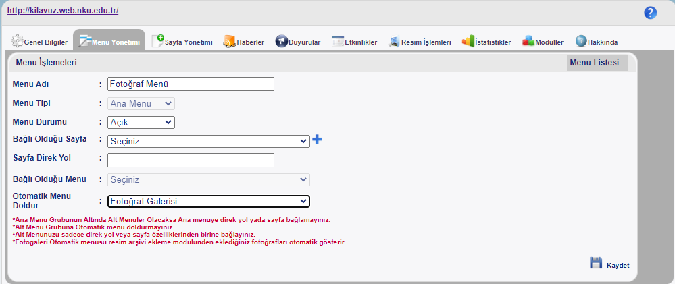
“Resim 50”
-Daha sonra “Menü Yönetimi” sekmesinden daha önce yaptığınız gibi “Ana Menü Aç” butonuna tıklayınız. Menü adını belirleyip “Bağlı Olduğu Sayfa” kısmını boş bırakınız. “Otomatik Menu Doldur” kısmından “Fotoğraf Galerisi” seçeneğini seçiniz. (Resim 50)
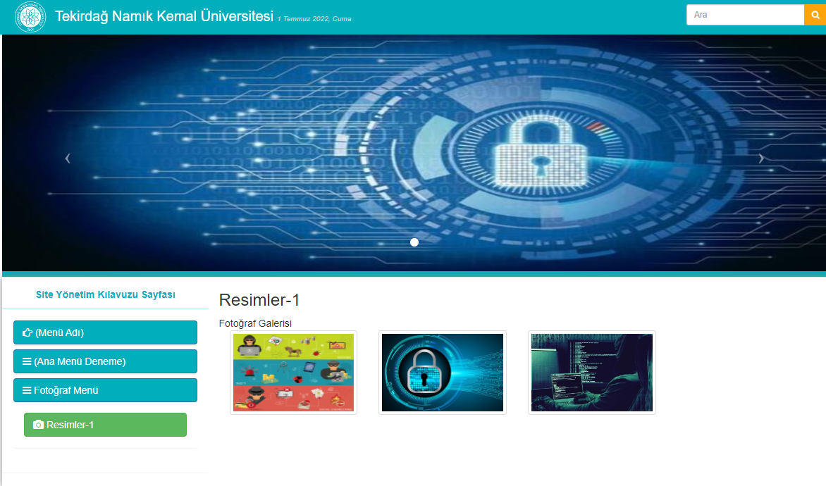
“Resim 51”
-Oluşturulan ve oluşturulacak resim galerileri oluşturulan menünün altına koyduğunuz isimleriyle otomatik olarak geliyor ve sitede böyle bir görüntü oluşturuyor. (Resim 51)

h) Sitelerde Bulunması Gereken Standart Menüler
-Üniversitemizin politikası gereği her sitede bulunması gereken “Standart Menüler” vardır.
-Oluşturulan siteyi düzenlerken ilk önce bu standart menülerin oluşturulması ve hazırlanması gerekmektedir.
-Bu “Standart Menüler” şöyledir:
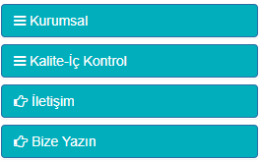

- “İletişim” menüsüne içerik oluşturarak “E-Posta” , “Telefon Numarası” , “Faks Numarası” , “Adres” gibi bilgileri yazarak düzenledikten sonra önce bir sayfaya sonra da “İletişim” menüsüne ekliyoruz.
- “Bize Yazın” menüsüne ise sayfa oluşturarak “Sabit Modül” kısmını seçip “Bize Yazın” sabit modülünü seçiyoruz. Sonrasında oluşturduğumuz sayfayı bu menüye ekliyoruz.
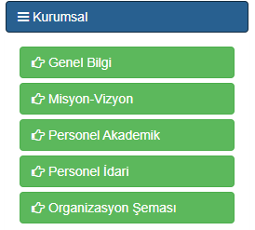

- “Kurumsal” menüsünde ise kurumsal adından bir “Ana Menü” oluşturup Resim de görülen “Alt Menü” leri ekliyoruz. “Genel Bilgi” ve “Misyon-Vizyon” menülerini içerik oluşturarak diğer menüleri ise “Sabit Modül” ile ekleyebilirsiniz.
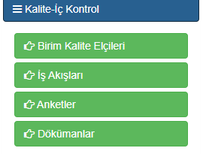
- “Kalite-İç Kontrol” menüsünde ise bütün menülere ait “Sabit Modül” bulunmaktadır. Daha önce anlatıldığı gibi “İçerik Tipi” kısmından “Sabit Modül” seçeneğini seçip, eklemek istenilen menüyle ilgili olan sabit modülü seçip siteye ekleyebilirsiniz.

